如何对产品销售时间段进行统计分析？

第一步：打开“首页”中的“统计分析”。
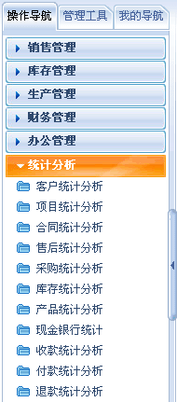

第二步：在“统计分析”中，打开“产品统计分析”。
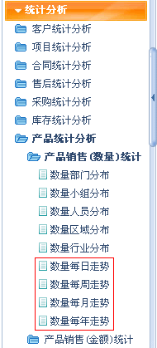

第三步：对产品的销售时间段进行统计分析。
- 产品的销售时间段包括：产品销售数量的时间段分析和产品销售金额的时间段分析
- 在统计中可以利用所属部门、小组、人员、产品、时间段等检索进行多维复合统计。

一、产品销售数量的时间段分析
产品销售数量的时间段包括：每日走势、每周走势、每月走势、每年走势
1、产品销售数量每日走势
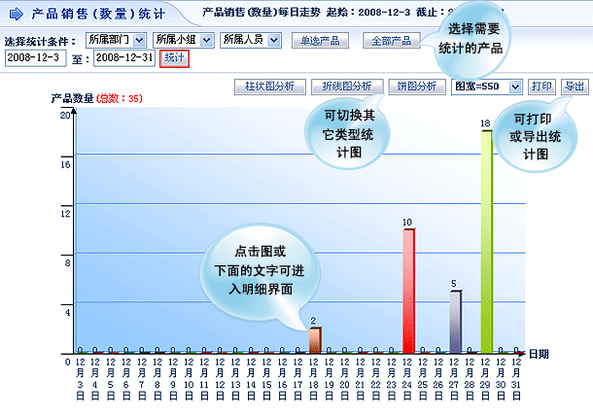

2、产品销售数量每周走势
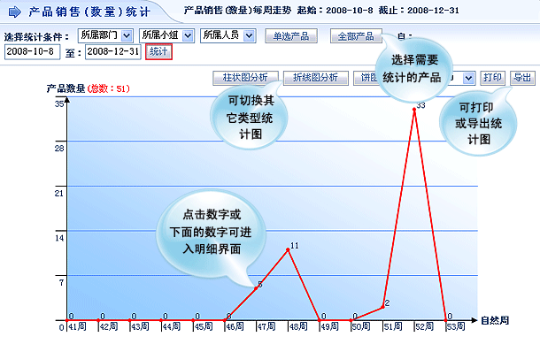
3、产品销售数量每月走势
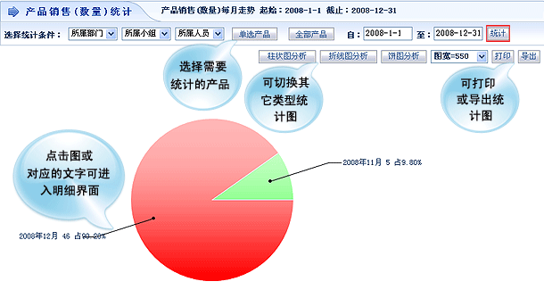

4、产品销售数量每年走势
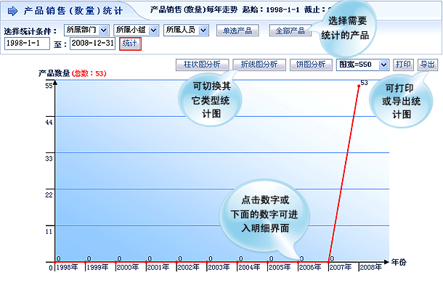

二、产品销售金额的时间段分析
产品销售金额的时间段包括：每日走势、每周走势、每月走势、每年走势
1、产品销售金额每日走势
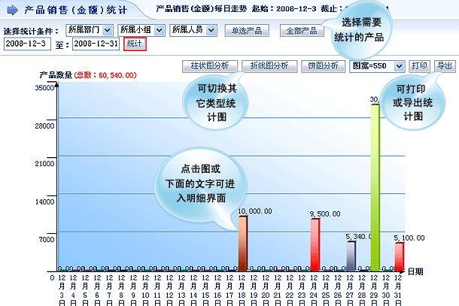
2、产品销售金额每周走势
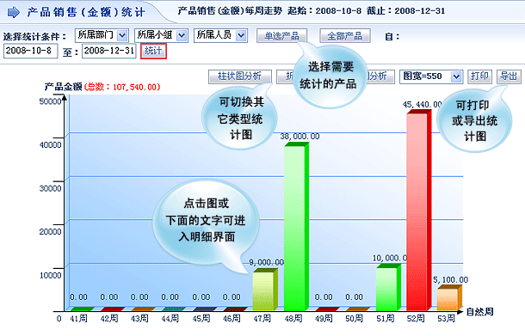
3、产品销售金额每月走势
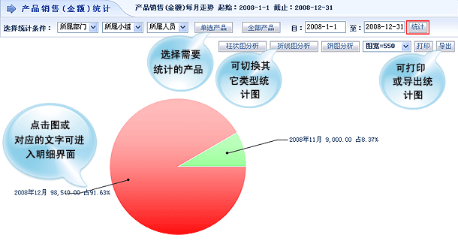
4、产品销售金额每年走势
